# 周汇报

尊敬的杨老师：

您好，这是本周的学习和生活的情况，还有一些疑惑，望杨老师解答。

学习方面：

通过本周的学习，基本掌握了晨晖师兄复杂事件的软件实现思路，同时对各个模块进行了了解（后文中有图），同时掌握了一套从数据库逆向建模生成javabean的方法，并且再次熟悉的Dorado7的基本开发，基本能够独立完成开发。

生活方面：

本周和同学们的沟通逐渐增多，同时还能给与彼此一定帮助，感觉十分开心。同时本周由于手机被摔坏，基本过上没有手机的生活，突然发现自己的作息规律了许多，早上不用闹钟也能自然醒，一般都能保持早上7点40几醒来，吃完饭8:30左右能到实验室，并且中午保持吃了饭就回实验室的习惯，晚上基本能保持10点钟才离开实验室（偶尔晚上打打球，打完球一般也会来实验室待会儿），感觉一天的工作时间多了很多。另外，每天一到实验室，就会在我的本子上写上一天的工作计划（虽然有两天实在写不出什么计划出来，但是我觉得这个是个很好的习惯，值得我坚持做下去。）

存在的疑问<很多由于没有实际经验，只是一些小小的思考>：

在一个实际生产场景中（比如某个生产工厂）

1、我们可以采集的信号有哪些？

AVG信息<怎么连入系统处理>？车床信息？人员工作信息？RFID采集周转箱信息？

2、可以被自动化执行处理的简单事件或者复杂事件有哪些？

理论上来说，以现在的科技条件，只要肯花钱，大多数操作都能弄成自动化，但是各个工厂的接受能力必然不同，现场条件也不同。

3、可以利用什么现场工具去执行，我们的系统是否能接入这些实体控制器？

是否可以调用机床？可以调用机器人或者机械臂？调度AGV小车或者周转箱？调度或者通知现场工人（或者发消息给未上班工人？）

4、还是对毕业论文要做的东西感到迷茫，希望杨老师能够给予指导。

在教师节来临之际，祝杨老师教师节快乐，天天开心。

此致

敬礼!

                                                                                  文 波

 2016年9月9日

逆向工程图解：

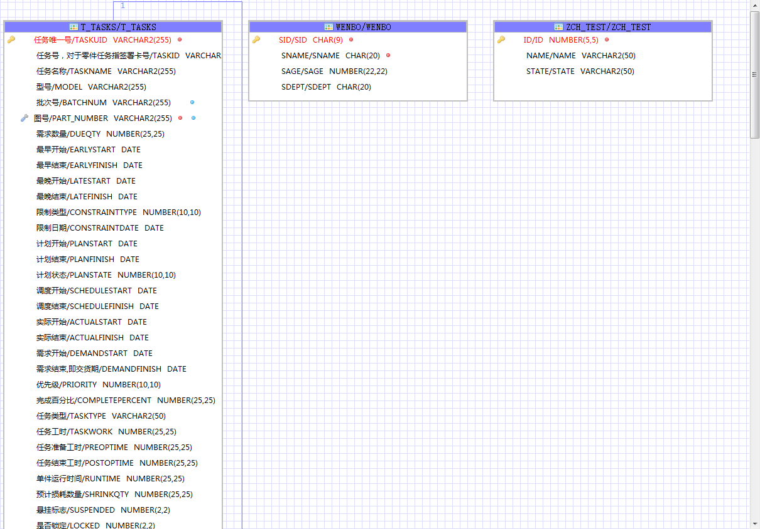

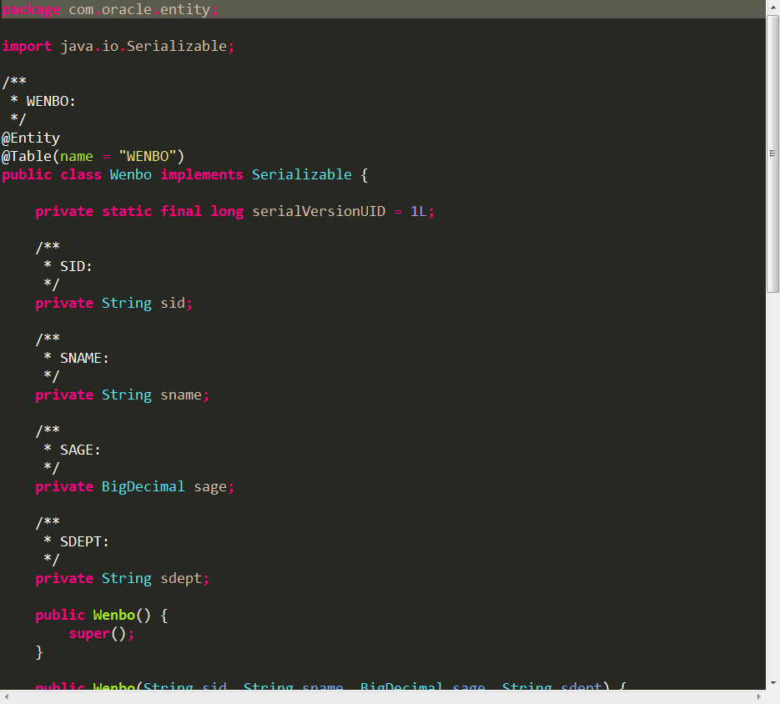

# 学习笔记

系统的总体框架：

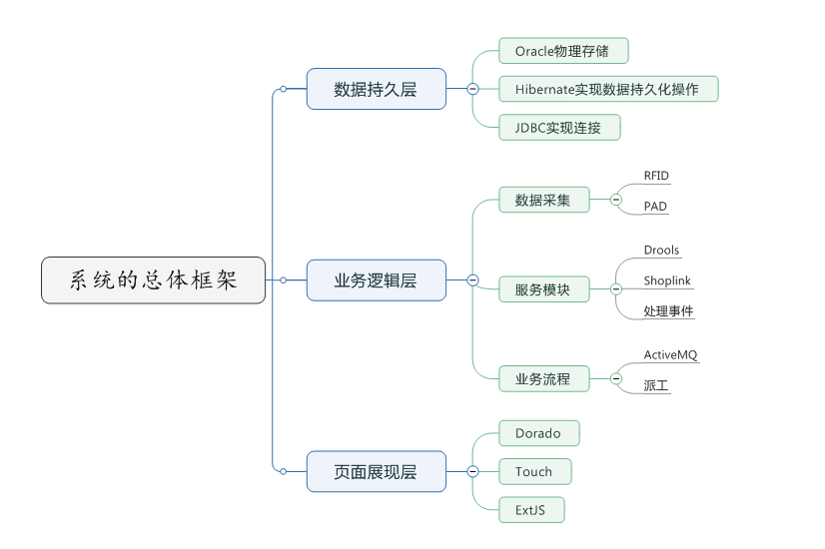

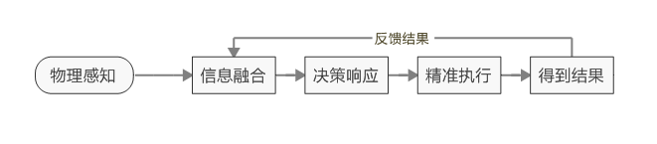

## 事件处理软件的学习：

整个cep事件处理的目录结构：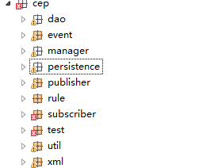

简单事件思维导图：

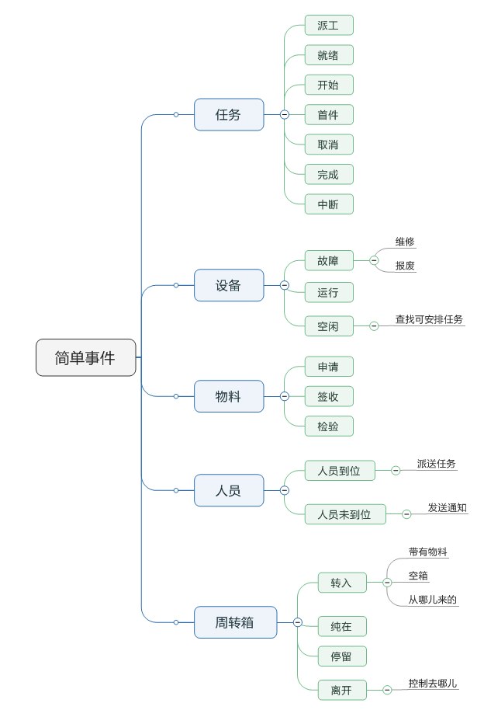

数据存储模块，使用hibernate进行数据库的持久化操作：

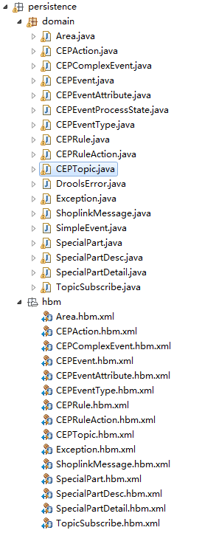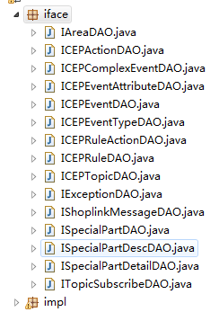

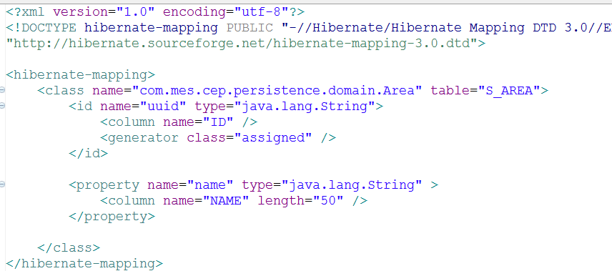

定义的简单事件，事件的基本定义，基本的接口及其实现：

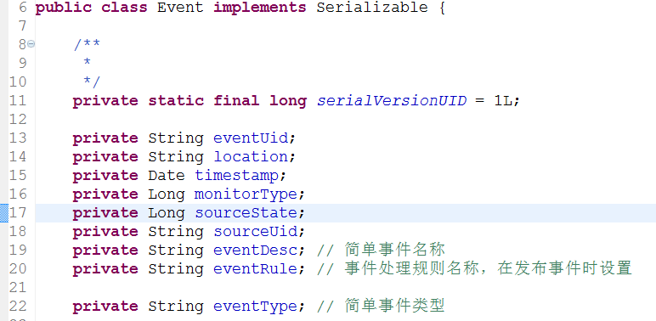

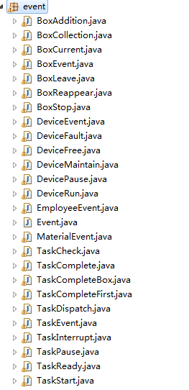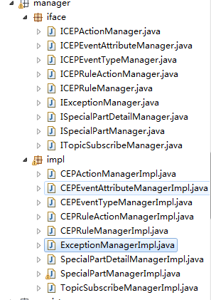

简单事件 复杂事件的管理

规则的定义：

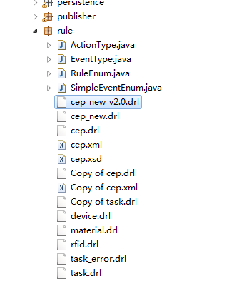

事件预定义：

View层：

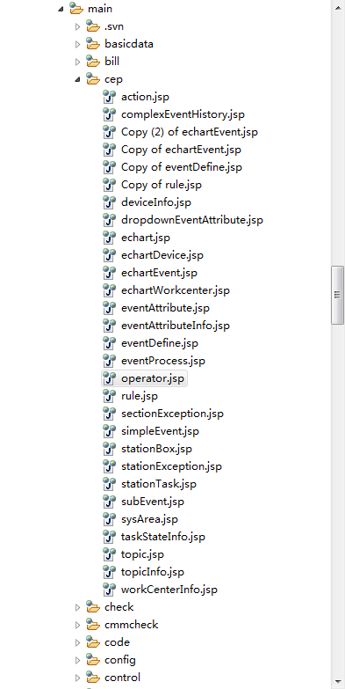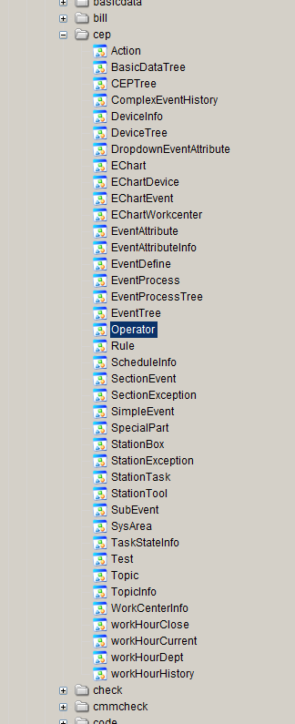

寻找主要页面所对应的jsp文件：

<http://localhost:9000/mm//doradojsp/main/cep/rule.jsp>?

http://localhost:9000/mm//doradojsp/main/cep/rule.jsp?time=1473323674726&functionUnitID=mm/SectionMgr/SectionMgrmenuitem15.xml&UNIQUEID=0007&TYPENAME=ComplexEvent&TYPEDESC=复杂事件&CREATOR=admin&CREATETIME=Sun Dec 20 00:00:00 UTC+0800 2015&TYPEID=10&PARENT_TYPEID=0&tabName=复杂事件管理&&&employeeId=admin2031&deptId=005270

<http://localhost:9000/mm/outlookElements/tree.jsp?functionUnitID=mm/SectionMgr/SectionMgrmenuitem15.xml&functionTabIndex=1&functionPara=null&employeeId=admin2031&deptId=005270&outlookElementIndex=7&time=1473323670372&treeXmlFileUrl=/DoradoView/main/cep/EventTree.view.xml>

http://localhost:9000/mm//doradojsp/main/cep/action.jsp?time=1473323674726&functionUnitID=mm/SectionMgr/SectionMgrmenuitem15.xml&UNIQUEID=0007&TYPENAME=ComplexEvent&TYPEDESC=复杂事件&CREATOR=admin&CREATETIME=Sun Dec 20 00:00:00 UTC+0800 2015&TYPEID=10&PARENT_TYPEID=0&tabName=动作定义管理&&&employeeId=admin2031&deptId=005270

http://localhost:9000/mm//doradojsp/main/cep/operator.jsp?time=1473323674726&functionUnitID=mm/SectionMgr/SectionMgrmenuitem15.xml&UNIQUEID=0007&TYPENAME=ComplexEvent&TYPEDESC=复杂事件&CREATOR=admin&CREATETIME=Sun Dec 20 00:00:00 UTC+0800 2015&TYPEID=10&PARENT_TYPEID=0&tabName=事件操作符&&&employeeId=admin2031&deptId=005270

http://localhost:9000/mm//doradojsp/main/cep/topicInfo.jsp?time=1473323674726&functionUnitID=mm/SectionMgr/SectionMgrmenuitem15.xml&UNIQUEID=0007&TYPENAME=ComplexEvent&TYPEDESC=复杂事件&CREATOR=admin&CREATETIME=Sun Dec 20 00:00:00 UTC+0800 2015&TYPEID=10&PARENT_TYPEID=0&tabName=业务主题&&&employeeId=admin2031&deptId=005270

http://localhost:9000/mm//doradojsp/main/cep/complexEventHistory.jsp?time=1473323899637&functionUnitID=mm/SectionMgr/SectionMgrmenuitem15.xml&UNIQUEID=0007&TYPENAME=ComplexEvent&TYPEDESC=复杂事件&CREATOR=admin&CREATETIME=Sun Dec 20 00:00:00 UTC+0800 2015&TYPEID=10&PARENT_TYPEID=0&EVENTOBJECT=事件处理&tabName=复杂事件处理&&&employeeId=admin2031&deptId=005270

http://localhost:9000/mm//doradojsp/main/cep/sysArea.jsp?time=1473323952437&functionUnitID=mm/SectionMgr/SectionMgrmenuitem15.xml&UNIQUEID=0006&TYPENAME=SimpleEvent&TYPEDESC=简单事件&CREATOR=admin&CREATETIME=Sun Dec 20 00:00:00 UTC+0800 2015&TYPEID=0&PARENT_TYPEID=10&EVENTOBJECT=基础数据&tabName=位置基础信息&&&employeeId=admin2031&deptId=005270

http://localhost:9000/mm//doradojsp/main/cep/taskStateInfo.jsp?time=1473323965940&functionUnitID=mm/SectionMgr/SectionMgrmenuitem15.xml&UNIQUEID=0001&TYPENAME=TaskEvent&TYPEDESC=任务类型事件&CREATOR=admin&CREATETIME=Fri May 29 00:00:00 UTC+0800 2015&TYPEID=1&NOTES=与任务执行相关事件&PARENT_TYPEID=0&EVENTOBJECT=任务数据&tabName=状态基础信息&&&employeeId=admin2031&deptId=005270

http://localhost:9000/mm//doradojsp/main/cep/taskStateInfo.jsp?time=1473323982495&functionUnitID=mm/SectionMgr/SectionMgrmenuitem15.xml&UNIQUEID=0002&TYPENAME=MaterialEvent&TYPEDESC=物料类型事件&CREATOR=admin&CREATETIME=Fri May 29 00:00:00 UTC+0800 2015&TYPEID=2&NOTES=与物料相关的事件&PARENT_TYPEID=0&EVENTOBJECT=物料数据&tabName=状态基础信息&&&employeeId=admin2031&deptId=005270